Министерство образования Республики Беларусь
Учреждение образования
Белорусский государственный университет информатики и
Радиоэлектроники

Факультет информационных технологий и управления
Кафедра интеллектуальных информационных технологий

Отчет по лабораторной работе №2
по курсу “Естественно-языковой интерфейс интеллектуальных
систем”
Вариант 4

Выполнили:
Студенты гр. 321703 Батук Д.С.
Остров М.А.

Проверил: Крапивин Ю. Б.

Минск 2026
Цель работы:
Разработать систему автоматического определения языка HTML-текста для русского и немецкого языков по варианту 4 и сравнить N-граммный, алфавитный и нейросетевой методы.
Задание:
Подготовить обучающие и тестовые тексты сопоставимого объёма, реализовать три метода распознавания, показать язык каждого документа и сводную статистику, обеспечить экспорт и печать результатов.
Тестовая коллекция:
Обучающие тексты lab2/corpus/train_ru.txt и train_de.txt имеют размер 100 226 и 100 452 байта. Тестовая коллекция содержит 8 HTML-документов: 4 русских и 4 немецких; видимый текст каждого имеет от 3006 до 3020 символов. Тематики включают информатику и литературу; сведения об источниках Wikipedia приведены в lab2/corpus/sources.json. Эталонный язык указан в метаданных каждого файла.
Структура системы и хранения данных:
Страница /language в app.py загружает несколько HTML-файлов, вызывает Recognizer из lab2/language.py и сохраняет результаты. Таблица SQLite language_documents содержит имя файла, HTML, очищенный текст, эталон, предсказания трёх методов и итог, времена методов и дату. Сводная таблица показывает точность и среднее время; отдельная страница открывает исходный документ. Доступны CSV-экспорт, печать и удаление записи.
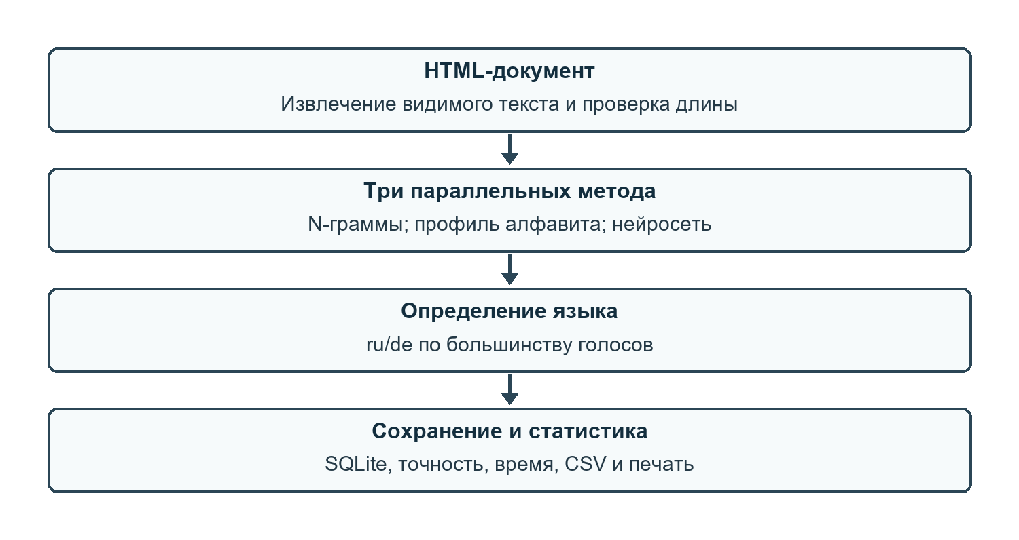
Рисунок 1 — Алгоритм распознавания языка документа
Алгоритмы определения языка:
html_text(html)
Удаляет разметку HTML и возвращает видимый текст, который поступает на вход всем трём методам.
ngrams(text, n=5)
Строит частотный профиль символьных N-грамм длиной от одного до пяти символов и возвращает 300 самых частых.
out_of_place(profile, reference)
Сравнивает позиции N-грамм документа и эталонного языкового профиля; меньшая сумма означает более близкий язык.
vector(text)
Преобразует текст в нормированный частотный вектор символов русского и немецкого алфавитов.
cosine(a, b)
Вычисляет косинусную близость частотных векторов документа и обучающего текста.
TinyNetwork.train(samples, epochs=60, learning_rate=0.45)
Обучает нейросеть с одним скрытым слоем на фрагментах русских и немецких обучающих текстов.
TinyNetwork.predict(text)
Возвращает язык с наибольшей оценкой нейросети и уверенность классификации.
Recognizer.analyze(html)
Проверяет длину текста, выполняет три метода, замеряет время каждого и определяет итоговый язык большинством голосов.
Результаты тестирования:
Метод | Верно из 8 | Точность | Среднее время, мс
N-граммы | 8 | 100 % | 3,222
Алфавитный | 8 | 100 % | 0,290
Нейросетевой | 8 | 100 % | 0,305
Итог голосования | 8 | 100 % | —

Все методы правильно распознали 4 русских и 4 немецких текста. N-граммный метод оказался примерно в 11 раз медленнее алфавитного на этой коллекции. Измерение выполнено локально на восьми уникальных файлах; время включает только этап распознавания в каждом методе, без обучения модели и записи в SQLite. В интерфейсе на снимке накоплено 9 записей из-за повторной загрузки одного немецкого файла, поэтому средние времена на снимке немного отличаются от таблицы.
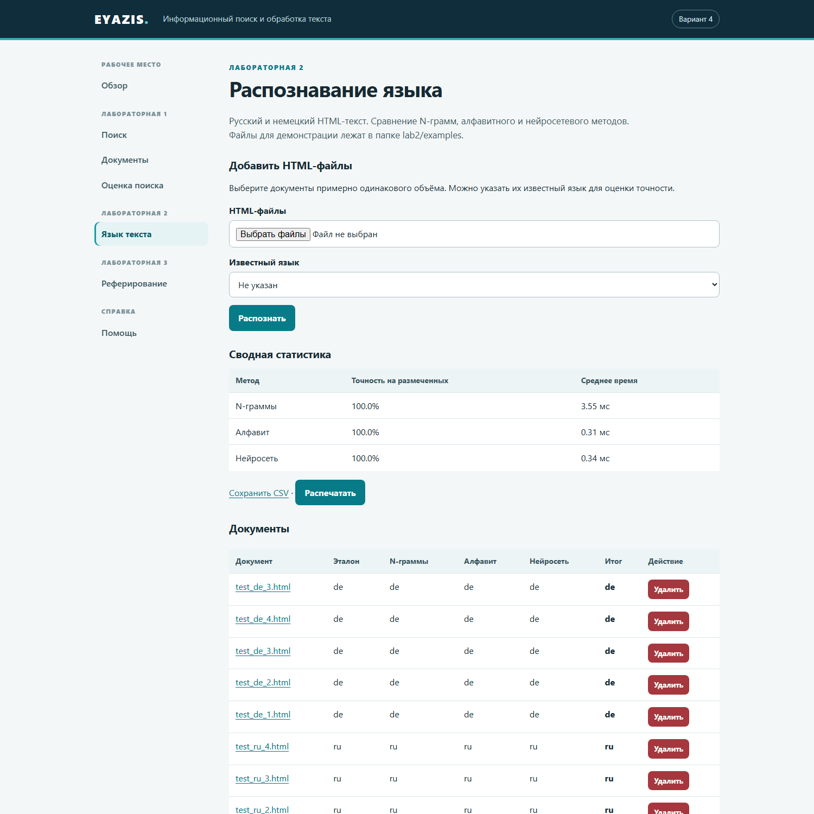
Рисунок 2 — Сводная статистика и журнал распознанных HTML-документов
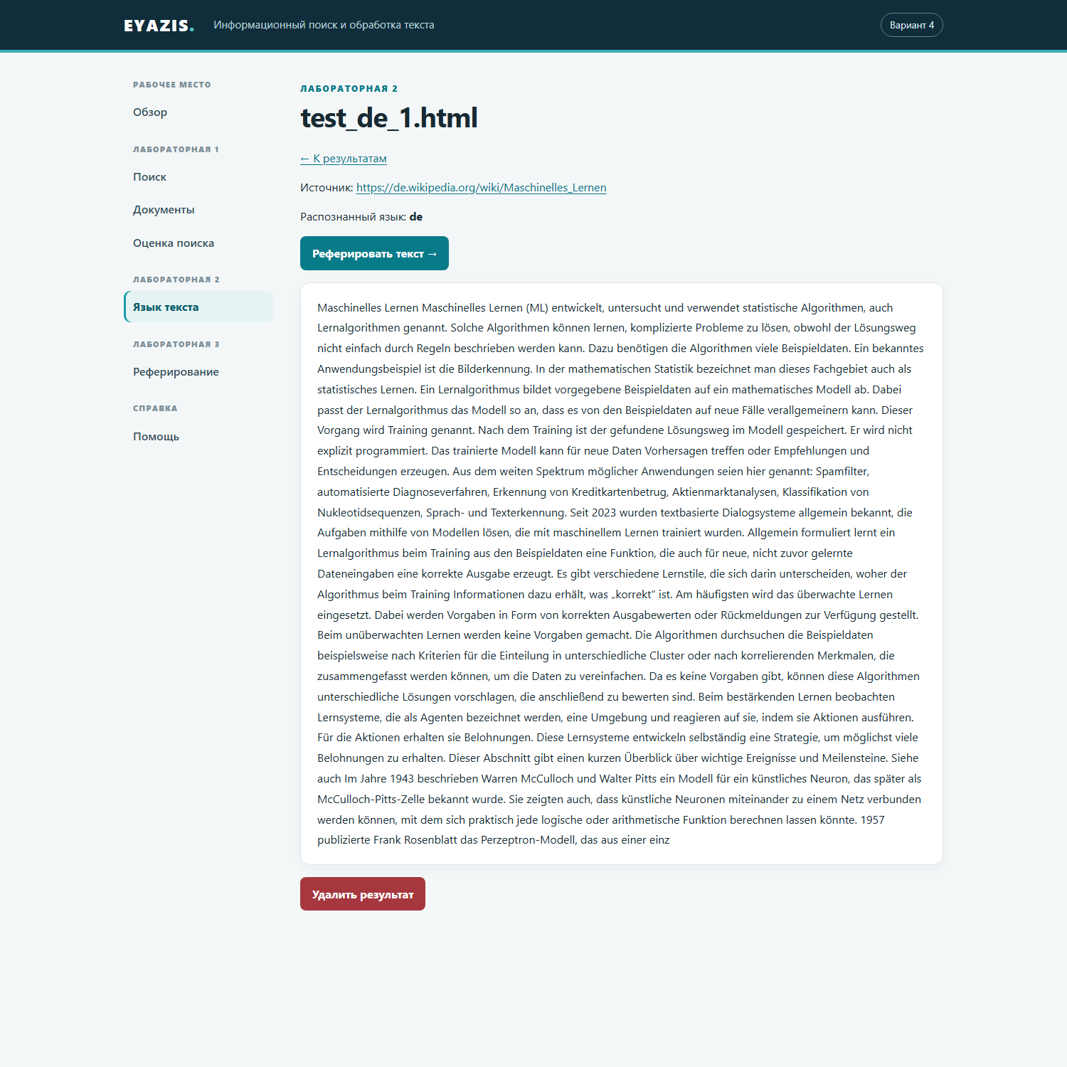
Рисунок 3 — Результат анализа отдельного немецкого документа
Используемые библиотеки и компоненты:
Для обработки HTML, хранения и веб-интерфейса использованы стандартные модули Python html.parser, collections, math, sqlite3, http.server и time. Внешние языковые модели не требуются: профили и нейросеть обучаются на локальных текстах. Ограничение проверки — небольшая и тематически близкая коллекция; для оценки устойчивости нужны новые источники и тексты смешанного языка.
Вывод:
Система определяет язык HTML-текста тремя методами и формирует сводную статистику. На восьми тестовых документах все методы достигли точности 100 %, а алфавитный метод показал минимальное среднее время. Результат подтверждает корректность на подготовленной коллекции, но не является оценкой качества на произвольных веб-страницах.

